

Documentation IMU :
Capteur CMSP12 et Raspberry pi pico W

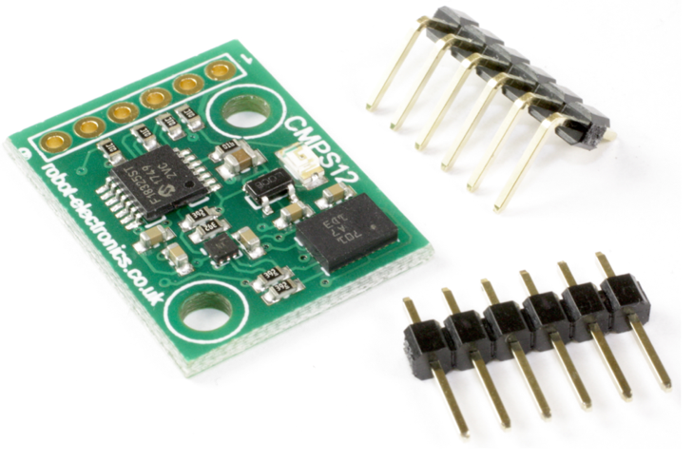
Table des matières
1 Introduction 3
2 Données mesurées 3
3 Mode du capteur 4
3.1 Mode I2C 5
3.2 Calibration du capteur 7
3.3 Sauvegarde et suppression des profils de calibration 7
3.4 Changement de l’adresse I2C 8
4 Implémentation du capteur 9
4.1 Schéma de câblage Raspberry pi pico W / cmps12 9

Introduction

Le CMPS12 utilise un magnétomètre 3 axes, un gyroscope 3 axes et un accéléromètre 3 axes. Il est possible de l’alimenter en 3,3 V à 5 V. La communication peut se faire via interface série (UART) ou I2C.

Données mesurées
Outputs | Type / Plage | Description
Heading, 16 bits | 0 - 3599 | Cap
Heading, 8 bits | 0 - 255 | Cap
Pitch | +/- 0-90° or +/- 0-180° | Tangage, inclinaison avant/arrière. Deux plages possibles selon le mode choisi.
Roll | +/- 0-90° | Inclinaison latérale.
Temperature | En degrés Celsius (°C) | Température interne du BNO055.
Magnétomètre |  | Valeurs X, Y, Z du champ magnétique.
Accéléromètre |  | Valeurs X, Y, Z de l’accélération
Gyroscope |  | Valeurs X, Y, Z de la vitesse angulaire

Mode du capteur
Le mode série ou I2C est facilement sélectionné en fonction de l’état de la broche “Mode”.
Attention : le CMPS12 lit l’état de cette broche uniquement au démarrage (à la mise sous tension).
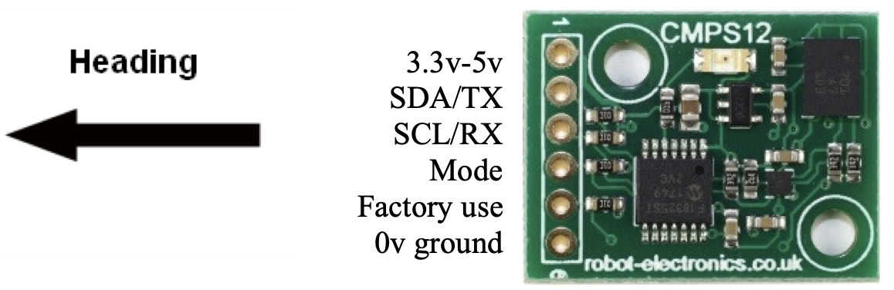
- 3,3 V – 5 V : alimentation
- SDA/TX : ligne de données pour I2C ou transmission série
- SCL/RX : ligne d’horloge pour I2C ou réception série
- Mode : sélection du mode de communication
- Factory use : réservé à l’usage usine
- 0 V (GND) : masse
Pour utiliser le mode I2C, la broche “Mode” peut être laissée en l’air (non connectée) ou tirée vers la tension d’alimentation (pull-up).
Pour le mode série (UART), la broche “Mode” doit être connectée à la masse (0 V).

Mode I2C

Le compas dispose d’un tableau de registres de 31 octets.

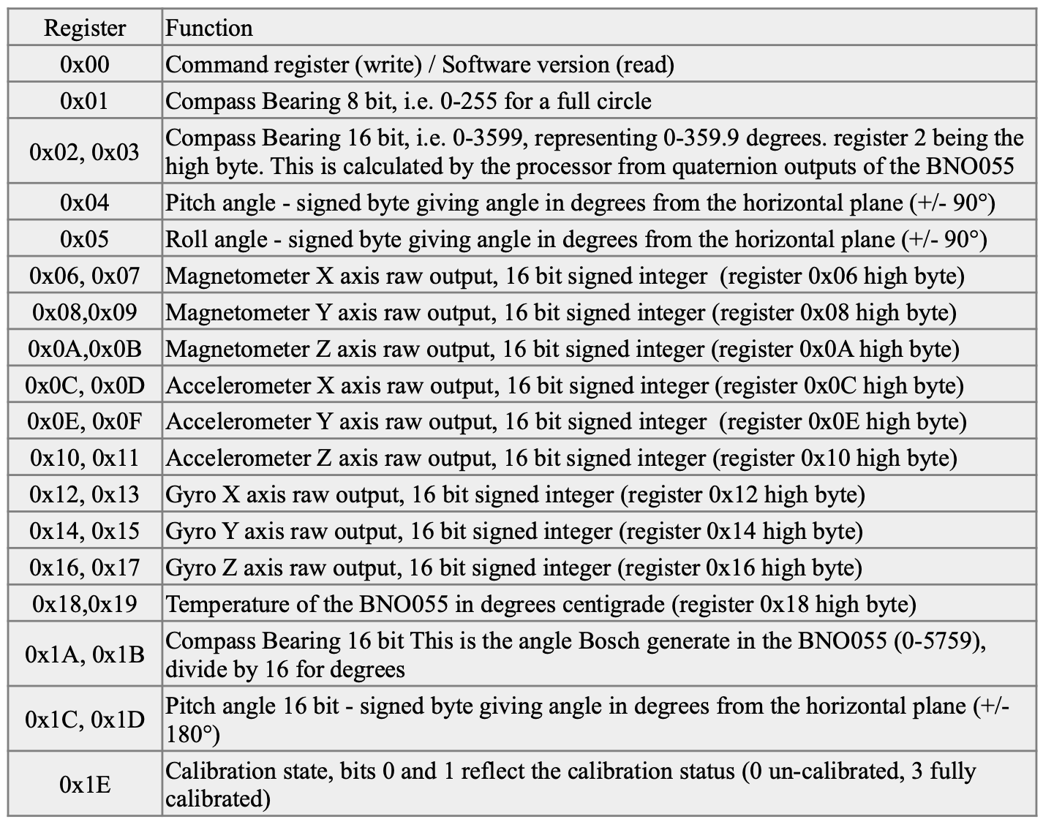

Le registre 0x00 a une double fonction :
En lecture, le CMPS12 renvoie la version du logiciel.
En écriture, il agit comme un registre de commande : il permet de stocker ou supprimer le profil de calibration du compas.
Des commandes de changement d’adresse I2C peuvent également être envoyées à ce registre.
Le registre 0x01 contient le cap converti sur une échelle de 0 à 255, ce qui peut être plus simple à exploiter pour certaines applications que la version 0–3599, qui nécessite deux octets.
Pour ceux qui ont besoin d’un cap plus précis, les registres 0x02 (octet de poids fort) et 0x03 (octet de poids faible) forment un entier non signé sur 16 bits, dans une plage de 0 à 3599, représentant une précision de 0,1° (soit 0 à 359,9°).
Les registres 0x04 et 0x05 fournissent respectivement les angles de tangage (pitch) et de roulis (roll). Lorsque la carte est à plat, l’angle est de 0, et peut aller jusqu’à ±90° en inclinaison maximale.
Les registres 0x06 à 0x17 forment un tableau de données brutes provenant des capteurs de champ magnétique (magnétomètre) et d’accélération (accéléromètre).
Les registres 0x18 (poids fort) et 0x19 (poids faible) forment une valeur 16 bits représentant la température mesurée par le BNO055, exprimée en °C.
Bosch génère également une valeur de cap interne dans le BNO055, disponible dans les registres 0x1A (poids fort) et 0x1B (poids faible). Ensemble, ils forment un entier non signé 16 bits, dans une plage de 0 à 5759, qui peut être converti en degrés en divisant la valeur par 16.
Les registres 0x1C (poids fort) et 0x1D (poids faible) représentent un angle de tangage (pitch) sur ±180° par rapport au plan horizontal.
Enfin, le registre 0x1E fournit une indication du niveau de calibration atteint par les routines de calibration automatique.

Calibration du capteur

Le CMPS12 est calibré automatiquement. Il faut simplement effectuer quelques mouvements simples pour permettre au capteur de compléter cette calibration, faire un mouvement de huit par exemple :
- Gyroscope – calibré lorsque le CMPS12 est immobile.
- Accéléromètre – calibré en inclinant le module à environ 45° et 90° sur un axe.
- Magnétomètre – quelques mouvements aléatoires suffisent à calibrer le capteur.

Le niveau de calibration du CMPS12 peut être vérifié en lisant le registre 0x1E. Il vaut 0xFF lorsque tout est calibré.
Le gyroscope, l’accéléromètre et le magnétomètre disposent chacun de 2 bits dans ce registre.
Une valeur de 0 pour ces deux bits indique que le capteur n’est pas calibré.
Lorsqu’un capteur est entièrement calibré, sa valeur passe à 3 (c’est-à-dire que les deux bits sont à 1).
Il existe également un niveau global de calibration du système représenté dans ce registre.

Sauvegarde et suppression des profils de calibration

Après avoir calibré le compas, le profil de calibration peut être sauvegardé, de sorte qu’il soit rechargé automatiquement lorsque le module sera de nouveau utilisé.
Pour sauvegarder un profil, il faut écrire successivement les valeurs suivantes dans le registre de commande (0x00) :
0xF0, 0xF5, 0xF6,
en respectant un délai de 20 ms entre chaque écriture.
Pour effacer le profil enregistré (et ainsi revenir à un état par défaut au démarrage), il faut écrire :
0xE0, 0xE5, 0xE2,
Également avec 20 ms de délai entre chaque octet.
Un code Arduino a été réalisé pour réalise la calibration et sa sauvegarde (calibration.ino). Il suffit de charger le programme sur la raspberry pi pico et réaliser les mouvement de calibration.

Changement de l’adresse I2C

Pour modifier l’adresse I2C du CMPS12, un seul module doit être connecté sur le bus I2C.
Il faut écrire une séquence de 3 commandes dans l’ordre correct, suivie de la nouvelle adresse, en respectant un délai de 20 ms entre chaque écriture.
Exemple :
Pour changer l’adresse d’un module actuellement à 0xC0 (adresse par défaut) vers 0xC2, il faut écrire successivement dans le registre de commande 0x00 à l’adresse 0xC0 :
0xA0, 0xAA, 0xA5, 0xC2
(en respectant 20 ms de délai après chacun des trois premiers octets).
Ces commandes doivent être envoyées dans le bon ordre et aucune autre commande ne doit être envoyée entre-temps.
Il s’agit de 4 transactions I2C séparées vers le registre 0x00.

Attention : lorsque le module est redémarré, la LED clignote pour indiquer la nouvelle adresse I2C.

Correspondance entre adresse et nombre de clignotements de la LED :
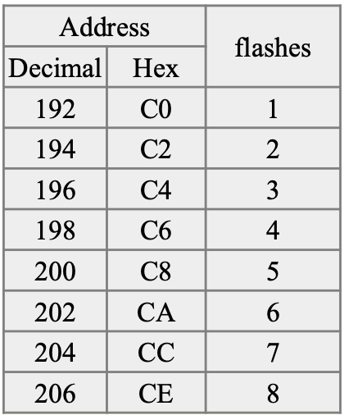

Implémentation du capteur

Schéma de câblage Raspberry pi pico W / cmps12
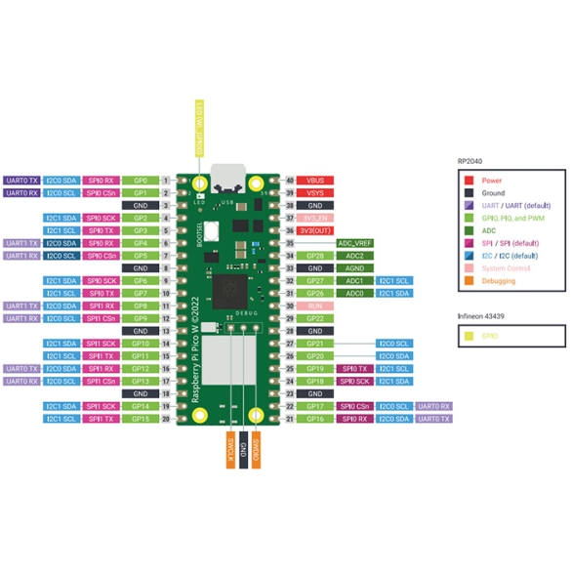

CMPS12 | Raspberry pi pico wh
VCC | VBUS (pin 40)
GND | GND (pin 38)
SDA | GP4 (pin 6)
SCL | GP5 (pin 7)

